112年度南區醫療區域輔導與醫療資源整合計畫

醫療職場性別平等及病人隱私繼續教育訓練

一、目 的：

「性別平等」是強調符合多元文化的精神，在性別的基礎上免於歧視。提供學員從學習歷程中檢視並解構自我內在性別平等，認知到性別在生理、心理及社會層面的異同，性別適性發展與相互尊重的新文化。另，在醫療與照護場域，工作人員應注意維護病人隱私及相關法規之落實，以保障醫病雙方權益。

二、主辦單位：南區醫療網、臺南市政府衛生局

三、協辦單位：雲林縣衛生局、嘉義縣衛生局、嘉義市政府衛生局、

天主教若瑟醫療財團法人若瑟醫院

四、地 點：天主教若瑟醫療財團法人若瑟醫院學術講堂

五、日 期：112年4 月21日（星期五）12:10-14:10

六、對 象：南區醫療院所從業人員(含機構內非醫事人員)，限額100名。

七、報名費用：課程免費(交通及停車費請自理）。

八、學分認證：職能、專師、放射、護理、物理、醫師、醫檢、社工、營養繼續教育學分 (依實際申請結果為準)。

九、報名方式：

1、一律採線上網路報名，即日起額滿截止。

2、逕上若瑟醫院http://www.stjoho.org.tw/apps/hospedu/網站報名。

3、聯絡人：天主教若瑟醫療財團法人若瑟醫院 醫學教育組 張小姐

TEL：05-6337333-8607 FAX：05-6325079

4、若為自主防疫或自我健康管理期間，或有發燒、呼吸道症狀及腹瀉等身體不適者請勿參加)。

十、報到：

1、請務必攜帶**健保卡**簽到。**上課開始15分鐘內未簽到者不予補簽到。**

2、本研習會參與學員皆須填寫前後測並填寫滿意度調查。

3、請學員保持社交距離，及配戴口罩、注意手部衛生。

4、為響應環保、節能減碳，不提供講義。

十一、課程表：.

|  |  |  |  |  |
| --- | --- | --- | --- | --- |
| 時間 | 分鐘 | 課程內容 | 主講人 | 主持人 |
| 12:10-12:30 | 20 | 報 到 | | 若瑟醫院  林素鉁副院長 |
| 12:30-14:00 | 90 | 從醫療職場談性別與病人隱私議題 | 雲林基督教醫院  護理部 張翠芬主任 |
| 14:00-14:10 | 10 | 综合討論 | |

十二、交通訊息

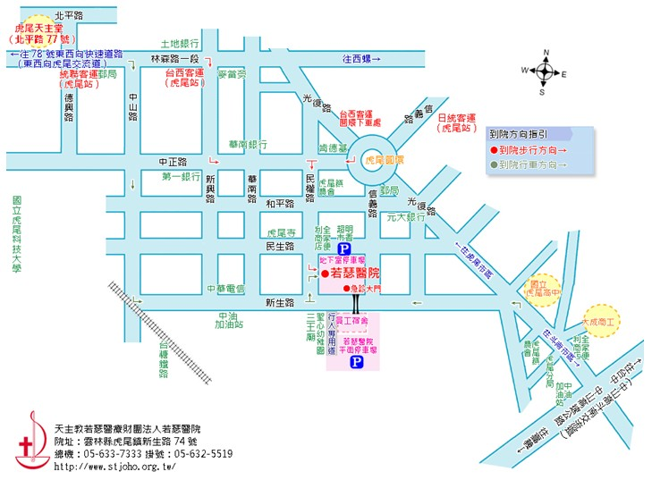

講師簡介:

社團法人雲林縣護理師護士公會 理事長

彰化基督教醫療財團法人雲林基督教醫院 護理部主任